SQL-Abfragen über mehrere Tabellen (JOIN)
Zuletzt hatten Sie in Kapitel 9 mit SQL gearbeitet. Sie hatten die neue Tabelle photos erstellt und mit Inhalt gefüllt. Wir kommen nun zurück zu SQL und zu SELECT und starten erst einmal in einer Aufwärmübung:
aaron183 ist einer Ihrer Benutzer. In der Benutzeransicht sehen Sie, dass er 12 Fotos eingestellt hat:
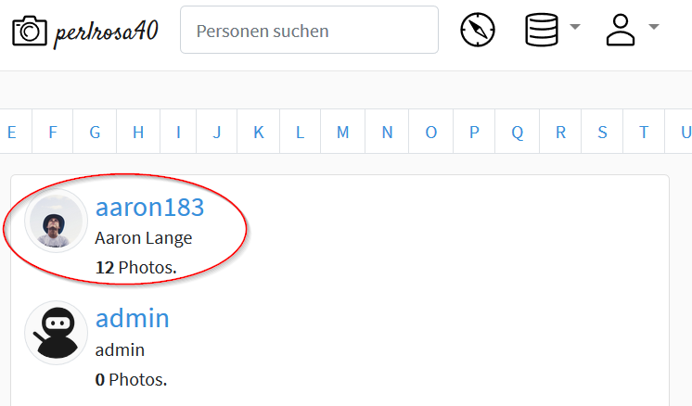
Aaron hat 12 Fotos eingestellt
Wie bekommt InstaHub eigentlich heraus, dass aaron183 12 Fotos hochgeladen hat? In der Tabelle photos enthält das Feld user_id Werte, die in der Tabelle users in der Spalte id stehen. In Zukunft schreiben wir statt “Die Spalte user_id in der Tabelle photos” einfach kurz “photos.user_id.”

Aufgabe 11.1: Aarons Fotos
- Erklären Sie das Konzept der Primär- und Fremdschlüssel an Hand des obigen Beispiels!
- Erstellen Sie einen SELECT-Befehl der in der Tabelle users die id des Users mit dem Benutzernamen aaron183 ermittelt!
- Erstellen Sie einem zweiten SELECT-Befehl, der in der Tabelle photos die Zahl der von aaron183 hochgeladenen Fotos ermittelt!
Die folgenden QR-Codes enthalten Lösungsvorschläge für diese Aufgabe:

Lösungsvorschläge für Aufgabe 11.1

Zwei Tabellen verbinden
Nach diesem Wiedereinstieg in SELECT stellen wir uns natürlich die Frage, ob man immer zwei SELECT-Befehle braucht.
Braucht man nicht. Man kann in der FROM-Klausel auch eine Liste von Tabellen angeben:

Aufgabe 11.2 Erster Versuch, zwei Tabellen zu verbinden
Geben Sie den folgenden SQL-Befehl ein:
SELECT COUNT(username)
FROM users, photos -- 2 Tabellen in der FROM-Klausel!
WHERE username="aaron183"
- Beschreiben Sie das Ergebnis.
- Begründen Sie welches Ergebnis Sie ungefähr erwartet hätten.
- Probieren Sie einmal folgendes: Ermitteln Sie mittels COUNT die Zahl der Datensätze der Tabellen users und photos. Ermitteln Sie dann mittels COUNT die Zahl der Datensätze, die herauskommen, wenn Sie im obigen SELECT die WHERE-Klausel weglassen. In welcher mathematischen Beziehung stehen diese drei Zahlen?

(INNER) JOIN
Wir müssen SQL sagen, dass nur die zu einander passenden Datensätze aus den beiden Tabellen miteinander kombiniert werden sollen. Das geht so:
SELECT COUNT(username)
FROM users, photos
WHERE users.id = photos.user_id -- Nur die passenden!
AND username = "aaron183" -- Nur die von Aaron!
In beiden Tabellen gibt es eine Spalte id. Woher soll SQL wissen, welche Spalte wir meinen? Daher muss bei users.id die Tabelle angegeben werden. Die Spalte user_id gibt es (derzeit) nur einmal daher muss hier ebenso wenig wie bei username eigentlich keine Tabelle angegeben werden. In der Abfrage oben wurde die Tabelle photos aus optischen Gründen angegeben.
Man kommt recht weit mit dieser Art, Abfragen über mehrere Tabellen zu verfassen. Aber es geht übersichtlicher!

Aufgabe 11.3: JOIN analysieren
Betrachten Sie das folgende SQL-SELECT mit dem neuen Schlüsselwort JOIN (engl. to join: sich verbinden):
SELECT count(users.id)
FROM users JOIN photos
ON (users.id = user_id)
WHERE username="aaron183"
- Markieren Sie in dem obigen SELECT-Befehl alle Stellen, die neue Sprachelemente enthalten!
- Begründen Sie warum die Lösung mit JOIN übersichtlicher ist als die Lösung ohne JOIN. (Wenn Sie noch nicht restlos überzeugt sind: Sie werden gleich noch sehen, dass Sie mit JOIN mächtiger als ohne JOIN sind.)
- Probieren Sie den Befehl aus!

Aufgabe 11.4: JOIN anwenden
Entwickeln Sie jeweils eine SQL-Abfrage mit JOIN!
- Welche Fotos haben die Mitglieder aus Hamburg hochgeladen?
- Welches sind die Top-10 der Mitglieder, bezogen auf die Zahl der Fotouploads?
- Zu jedem Mitglied ist die Zahl der von ihm*ihr hochgeladenen Fotos gesucht.

Mehr Tabellen für InstaHub! (Tabellenmodelle)
Um komplexere Abfragen behandeln zu können, benötigen wir ein wenig mehr Tabellen.
Bisher fehlen InstaHub noch folgende für soziale Netze wichtige Funktionen:
- Man will anderen Nutzer*innen folgen können.
- Man will Fotos anderer Nutzerinnen liken* können.
- Man will Fotos anderer Nutzerinnen kommentieren* können.
Diese Funktionen bekommt InstaHub jetzt!

Aufgabe 11.5: ER-Modell von InstaHub (2)
Analysieren Sie das folgende ER-Modell für das erweiterte InstaHub!
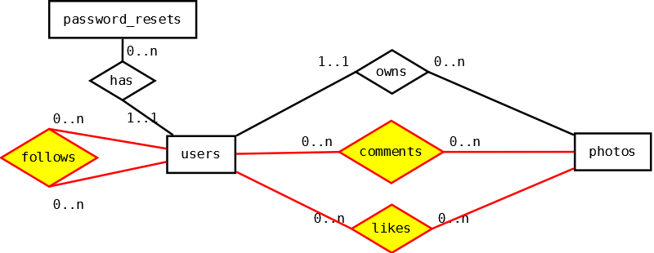
InstaHub-ERM Version 2
- Beurteilen Sie die vorgeschlagenen Kardinalitäten!
- Beurteilen Sie ob das neue Modell die versprochenen neuen Funktionen ermöglicht!
Jeder Datensatz in der Tabelle users kann mit jedem Datensatz in der Tabelle photos verbunden werden. Und umgekehrt kann jeder Datensatz in der Tabelle photos kann mit jedem Datensatz in der Tabelle users verbunden werden. Eine solche Beziehung nennt man auch n:m-Beziehung.
n:m-Beziehungen werden in der Datenbank mit Hilfe einer neuen Tabelle realisiert, die die Primärschlüssel der verbundenen Tabellen als Fremdschlüssel enthält, sie enthält also zwei Fremdschlüssel. Die Relation likes könnte als Tabelle so aussehen:
user_id | photo_id
15 | 12
15 | 14
18 | 14
In diesem Beispiel hat die*der Benutzer*in mit der user_id 15 die Fotos 12 und 14 geliked. Das Foto 14 gefällt auch der*dem Benutzer*in mit der id 18.
Einfacher notiert man Tabellen in der folgenden Form, dem so genannten Tabellenmodell:
likes(^ , ^ )
Der Pfeil bedeutet, dass es sich um einen Fremdschlüssel handelt, unterstrichene Attribute sind Teil des Primärschlüssels. Tabellenmodelle sind nicht genormt, daher werden Sie viele verschiedene Notationen finden.
Anders als ER-Modelle enthalten Tabellenmodelle auch die Fremdschlüssel. Es ist vielfach hilfreich, bei der Umsetzung eines ER-Modells in eine Datenbank das ER-Modell zunächst in ein Tabellenmodel zu überführen.

Aufgabe 11.6: Die Tabellen konstruieren (1)
Entwickeln Sie für die neuen Relationships comments und follows ein Tabellenmodell!

Aufgabe 11.7: Die Tabellen konstruieren (2)
Entwickeln Sie für jede der drei neuen Tabellen einen SQL-CREATE-Befehl!
Bevor Sie Ihren Befehl abschicken, vergleichen Sie Ihre Lösung unbedingt mit dem Lösungsvorschlag Ihrer Lehrkraft!
Tipp: Gehen Sie dabei wie folgt vor:
- Bestimmen Sie die nötigen Attribute.
- Bestimmen Sie zu jedem Attribut den passenden Datentyp sowie einen Default-Wert und legen Sie fest, ob NULL erlaubt sein soll.
- Geben Sie die Primärschlüssel an.
- Fügen Sie die Fremdschlüssel hinzu.

Aufgabe 11.8: Die Tabellen konstruieren (3)
Setzen Sie Ihre Create-Befehle aus der vorherigen Aufgabe ab! Überlegen Sie zuvor, ob die Reihenfolge Ihrer Befehle eine Rolle spielt!

Aufgabe 11.9: Die Tabellen füllen
Füllen Sie die neuen Tabellen mit den Daten, die Ihre Lehrkraft für Sie bereit gestellt hat. Überlegen Sie zuvor, ob die Reihenfolge Ihrer Befehle eine Rolle spielt!

OUTER JOIN
In Aufgabe 11.4, Nr. 3 hatten Sie zu jedem Mitglied die Zahl seiner Foto-Uploads ermittelt. Sie haben dabei in der JOIN-Klausel etwas geschrieben wie ... ON users.id = photos.userid. Damit bekommen Sie alle Datensätze, bei denen die Werte in den beiden Spalten übereinstimmen. Was aber ist mit einem Mitglied, dass keine Fotos hochgeladen hat? Da seine id in der Spalte photos.userid nicht auftaucht, wird es nicht in dem Ergebnis gelistet.
Wir haben also als Ergebnis eine Liste aller Mitglieder mit Foto-Uploads erzeugt, aber nicht diejenigen Mitglieder die keine Foto-Uploads getätigt haben.
In der folgenden Abbildung sehen Sie die vier verschiedenen Formen des JOINS:
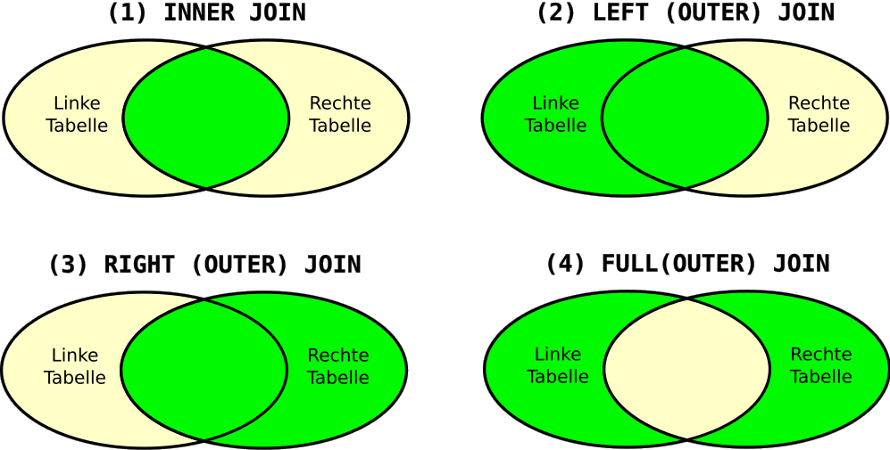
Vier JOIN-Arten
- Beim INNER JOIN werden wie gesagt nur diejenigen Datensätze in das Zwischenergebnis übernommen , die einen passenden Datensatz sowohl in der linken als auch in der rechten Tabelle haben. In SQL kann das Wort INNER weggelassen werden.
- Beim LEFT OUTER JOIN werden alle Datensätze in das Zwischenergebnis übernommen, die in der linken Tabelle enthalten sind. Wenn es passende Werte in der rechten Tabelle gibt, werden diese aufgenommen, ansonsten wird NULL eingetragen. In SQL kann das Wort OUTER weggelassen werden.
- Beim RIGHT OUTER JOIN werden alle Datensätze in das Zwischenergebnis übernommen, die in der rechten Tabelle enthalten sind. Wenn es passende Werte in der linken Tabelle gibt, werden diese aufgenommen, ansonsten wird NULL eingetragen. In SQL kann das Wort OUTER weggelassen werden.
- Der FULL OUTER JOIN hat in der Praxis nur ein geringe Bedeutung. Hier werden alle Datensätze in das Zwischenergebnis aufgenommen, die in nur in einer der beiden Tabellen stehen. Viele DBMS können keinen FULL OUTER JOIN, so auch das von InstaHub.
Auf das Ergebnis des JOINs werden dann die WHERE- und die GROUP-BY-Klausel angewendet.
SQL kennt außerdem noch den NATURAL JOIN. Dies ist ein INNER JOIN, bei dem das ON weggelassen wird und automatisch alle Attribute herangezogen werden, die denselben Namen haben. Der Befehl
SELECT *
FROM users NATURAL JOIN photos
ist identisch mit dem Befehl
SELECT *
FROM users INNER JOIN photos
ON (users.created_at=photos.created_at AND users.updated_at = photos.updated_at)
Wenn man mit NATURAL JOIN arbeiten will, muss man also bei der Benennung der Spaltennamen sehr aufpassen.

Aufgabe 11.10 Mehr Aufgaben mit JOIN
Entwickeln Sie jeweils eine SQL-Abfrage mit JOIN! (Tipp: Sie benötigen sowohl INNER als auch OUTER JOIN!)
- Gesucht sind die Top 10 der am häufigsten gelikten Fotos!
- Gesucht sind die Top 10 der am häufigsten kommentierten Fotos!
- Gesucht sind die Top 10 der am häufigsten gefolgten User!
- Gesucht sind die “Bottom 10”, also die am seltensten gelikten Fotos. Ihre Abfrage muss berücksichtigen, dass diese Liste sowohl völlig ungelikte als auch selten gelikte Fotos enthalten kann.
- Gesucht sind die “Bottom 10”, also die am seltensten gefolgten Nutzer*innen, die nach dem 31.12.1990 geboren wurden. Ihre Abfrage muss berücksichtigen, dass diese Liste sowohl Personen ohne jeglichen Follower als auch selten Personen mit wenigen Followern enthalten kann.

